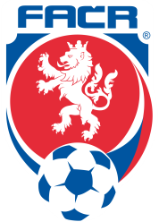
Fotbalová asociace České republiky
Řídicí komise FAČR pro Moravu
Na Střelnici 39, 779 00 Olomouc

Věc: SR 2020/21

ŘKM na svém řádném zasedání dne 21. 10. 2020 rozhodla v návaznosti na vládní nařízení v nouzovém stavu o odložení pokračování soutěží organizovaných ŘKM. Všechna zbývající MU budou přeložena na jarní část sezóny tak, aby se nejdříve odehrála (pokud to situace dovolí)neodehraná MU z podzimní části a následně jarní část. TL bude upravena v návaznosti na situaci ve státě a včas zaslána na kluby

Pavel Nezval
předseda ŘK FAČR M

